# sparkstreaming 无法访问hbase

报错：

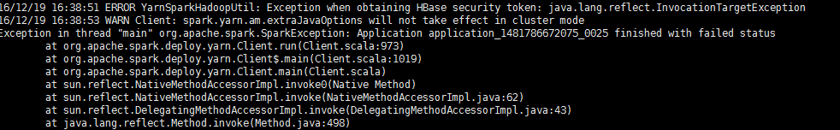

原因：鉴权信息在各节点需要共享

解决方法：

提交命令加如下参数

